回收廠商進行資源回收情形照片
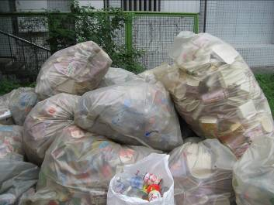 | 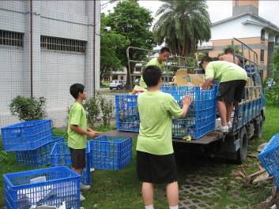
◎統一由資源回收商進行回收 | ◎環保小尖兵協助回收商清運資源回收
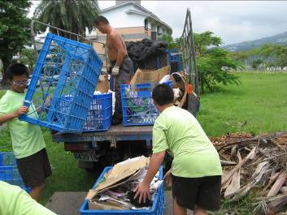 | 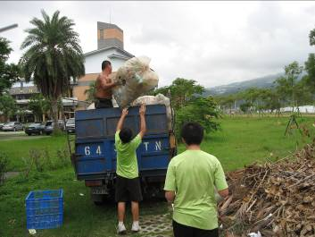
◎環保小尖兵協助回收商清運資源回收 | ◎環保小尖兵協助回收商清運資源回收

